Inspectoratul pentru Situații de Urgență
„PETRODAVA”al Județului Neamț
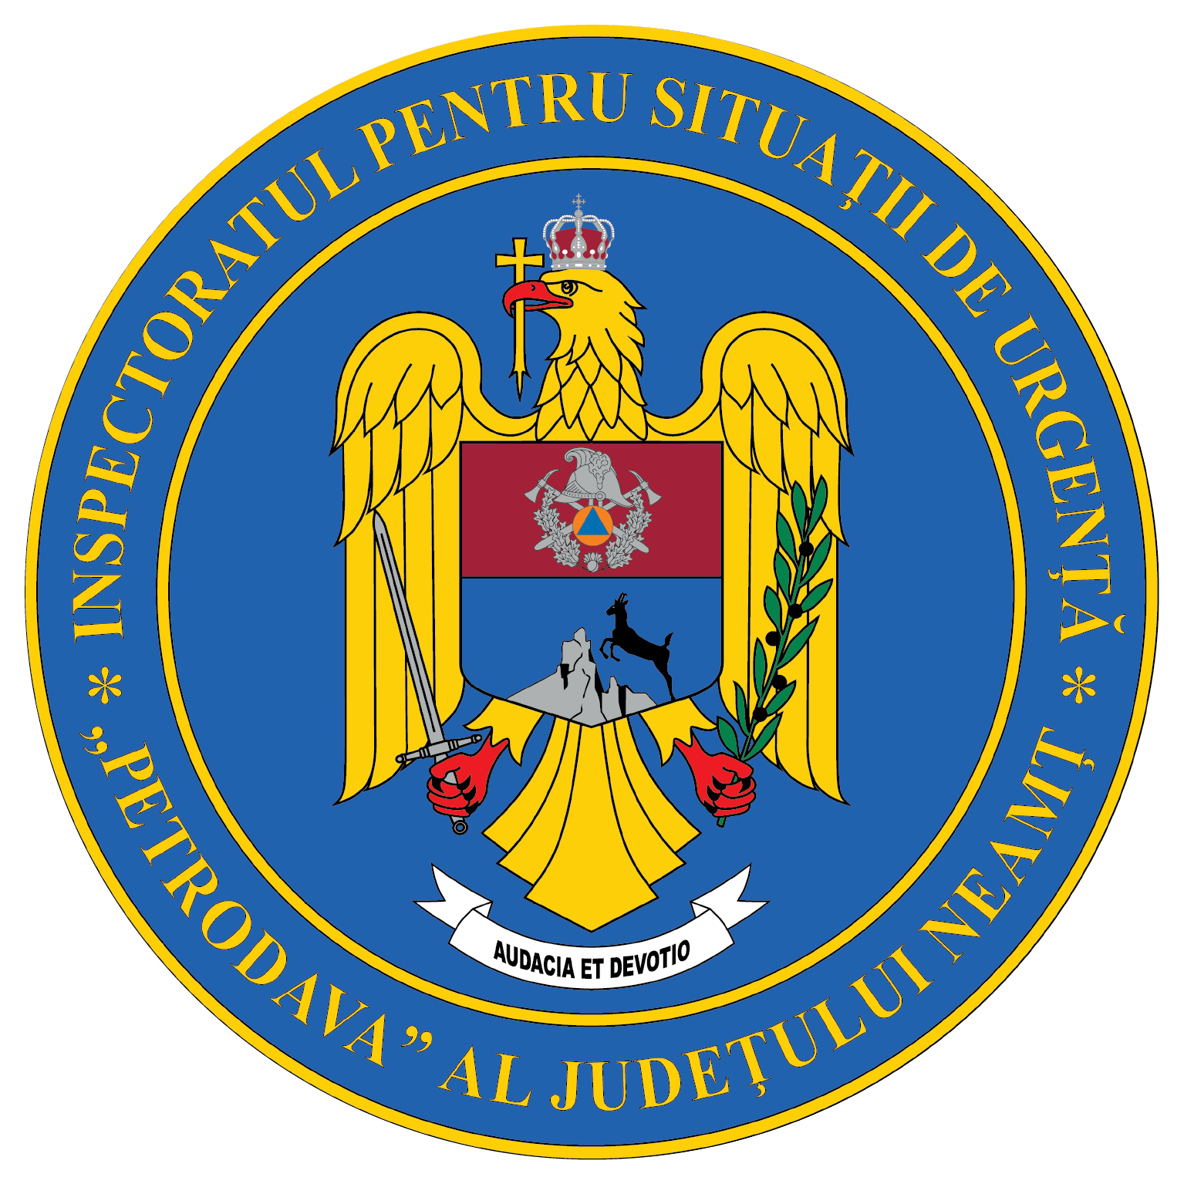
Contact: 0742025144, 0233/216.815, fax: 0233/211.666
Email:relatii.publice@ijsunt.ro

COMUNICAT DE PRESĂ
– MEREU LA DATORIE, ACOLO UNDE ESTE NEVOIE!–
În data de 15.11.2022, în jurul orei 13:30, pompierii au fost înștiințați despre producerea unui incendiu la o anexă gospodărească în localitatea Ivaneș din comuna Bicaz Chei.
Concomitent cu alertarea forțelor ISU a fost anunțat și SVSU Bicaz Chei. Pentru că incendiul se manifesta violent, cu flacără la întreaga construcție cu posibilitatea propagării la două adăposturi pentru animale și plante furajere, a fost solicitat sprijinul SVSU din comunele Bicazu Ardelean și Dămuc.
Fumul negru și dens ce se degaja a fost observat de toți localnicii, inclusiv de șase pompieri aflați în timpul liber ce desfășurau activități prin gospodăriile proprii.
Cum prezența de spirit, curajul și iubirea față de semeni sunt caracteristicile fiecărui pompier, nu au stat prea mult pe gânduri și au intervenit alături de pompierii voluntari.
Experiența și relația bună cu membrii din serviciile voluntare au fost importante pentru ca intervenția să fie una eficientă.
Până la sosirea pompierilor din tura de serviciu de la Detașamentul Piatra Neamț, incendiul a fost localizat și aproape lichidat, evitându-se propagarea la alte două gospodării.
Au ars două autoturisme care se aflau în interiorul construcției și diferite unelte și scule.
Pagubele au fost însemnate, dar mici în comparație cu ce s-ar fi putut întâmplă dacă flăcările nu erau ținute sub control.
Cei șase pompieri care au participat la intervenție sunt:
- Plt.adj Radu Marian
- Plt.adj Lungu Ionel
- Plt.maj Moldovan Florin
- Plt.adj Boeru Florin
- Soldat Tifrea Emanuel
- Soldat Moga Daniel
Felicitări pentru curajul și dăruirea cu care tratați această meserie, și nu în ultimul rând pentru dragostea față de semeni.

Compartimentul Informare şi Relaţii Publice

